Республика Беларусь, 220141, г. ул. Руссиянова, д. 3/1 комн. 326-А\42, УНП 193141511
Р/с BY35PJCB30120566821000000933 в ОАО «Приорбанк», ЦБУ 117, г. Минск, код PJCBBY2X
Почтовый адрес: г. Минск, 220141, а/я 114.
E-Mail: eurotubeservice@gmail.com
Тел. (029) 619-96-16

г. Минск
21 мая 2021 г. Заявка на перевозку груза

Маршрут | Количество, tn. | Дата погрузки | Цена, в EUR
Татарстан, Сабинский район, с. Шемордан - РБ, Минск (р-н д. Синило) | 15,00 | 2021 – 05 – 28 | 700=  Оплата в BYN по курсу НБ РБ на день оплаты
 | Груз | Тягач | прицеп
РФ, с. Шемордан  ул. Железнодорожная, д. 2  Контакт на загрузке:  +7-905-339-87-02 Сергей (время приезда и загрузки согласовывать заранее) | Трубы стальные, длина 11,5м. Погрузка верхняя
Место выгрузки:
Р-н д. Синило
(Стайки) Минская обл.
Тел.
+375 25 915 26 03
Леонид
1. Оплата в течении 5-7 дней по выгрузке (при наличии оригиналов документов).
2. Время погрузки – 48 часов, разгрузки – 24 часов. Прибытие на погрузку до 13 часов дня. Суббота, воскресенье – нерабочие дни.
3. За неподачу машины штраф -50 USD.
4. За неподачу груза штраф -50 USD.
5. Простой 24 часа штраф – 50 USD.
6. Груз должен быть доставлен в течении 5 рабочих дней.
7. Перевозчик должен иметь не менее 12 ремней и ими закрепить груз своими силами.
Ждем подтверждения заказа и реквизиты водителя и автотранспорта
на e-mail a3332133@gmail.com
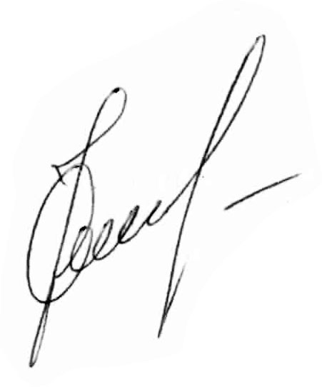
Почт. адрес: : 220114 г. Минск, ул. Жасминовая 2ж-27


Заказчик | Исполнитель
директор ООО «ЕвроТьюбСервис» __________ /О.Н. Ковалевский/

